29.04.2020 - środa
KLASA I
EDUKACJA WCZESNOSZKOLNA

Temat: Chora Ziemia

Słuchanie krótkiego opowiadania o naszej planecie. Dokańczanie zdania „Ziemia jest jak…. - tworzenie skojarzeń. Wypowiedzi na temat: Jakie są źródła zanieczyszczenia powietrza? Układanie zdań – Czego życzyłbym/ życzyłabym Ziemi
Pisanie rymowanki do zeszytu. Rozwiązywanie krzyżówki. Doskonalenie umiejętności rachunkowych w zakresie 20 – rozwiązywanie zadań. Utrwalanie nazw miesięcy.
W tym dniu uczniowie:
- Oglądają przed zajęciami film - https://tuptuptup.org.pl/zanieczyszczone-powietrze-filmik-edukacyjny-dla-dzieci/
- Tworzą skojarzenia – Ziemia jest jak………
Słuchają krótkiego opowiadania o naszej planecie
„Ziemia była zawsze naszym domem, kiedyś ludzie bardzo ją kochali, troszczyli się o nią i opiekowali. Nazywali ją Matką i nadali jej piękne imię Gaja. Później ludzie zapomnieli o tym, zaczęli ją niszczyć, siłą wydzierać jej bogactwa i tajemnice. Dlatego Ziemia dziś bardzo choruje i potrzebuje naszej pomocy”.
- Na podstawie filmu i własnych doświadczeń wypowiadają się na temat:
- Jakie są źródła zanieczyszczenia powietrza?
Np. • Rolnictwo - Opryski przeciw szkodnikom atakującym rośliny ulatniają się.
• Ogrzewanie domów - Stosowanie niskoenergetycznego opału, niewłaściwe użytkowanie kotłów i pieców grzewczych oraz spalanie w nich odpadów domowych i śmieci przyczynia się do zapylenia powietrza przez dymy unoszące się z domowych kominów.
• Przemysł i energetyka - Szkodliwe związki chemiczne i pyły, które powstają w wyniku spalania, dostają się do powietrza przez kominy fabryk.
• Środki transportu - Spaliny wydobywające się z rur wydechowych samochodów oraz pyły leżące na ulicach wzbijane są w powietrze.
- Jakie konsekwencje powoduje smog?
• Dla zdrowia człowieka, szczególnie dzieci: bóle głowy, astma, pieczenie i łzawienie oczu, nawracające infekcje, kaszel, alergie.
• Dla środowiska: Kwaśne deszcze, powstające w wyniku łączenia się kropelek wody z gazowymi zanieczyszczeniami powietrza, prowadzą do skażenia gleby i wody, zmniejszenia wzrostu roślin i chorób zwierząt.

- Układają zdania – Czego życzyłbym/ życzyłabym Ziemi
- Dokańczają prośby Ziemi - rymy
Prośby Ziemi:
Nie depcz trawnika, bo w trawie świerszcz radośnie cyka!
Oszczędzaj wodę w kranie, bo kiedyś lecieć przestanie!
Śmieci wyrzucaj do kosza. Ja bałaganu nie znoszę!
Nie hałasuj w lesie, bo echo hałas niesie!
Nie chcesz chorować? Powietrze musisz szanować.
- Rozwiązują krzyżówkę
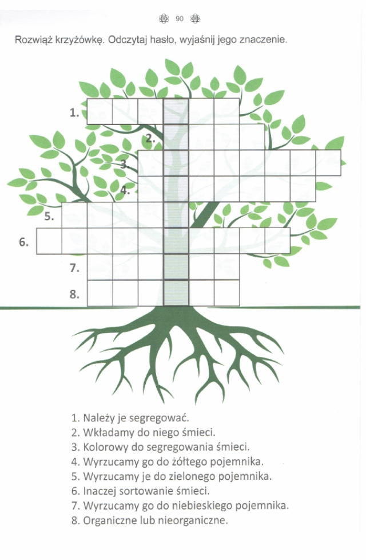
- Wykonują na zajęciach w zeszycie zadania z karty matematycznej

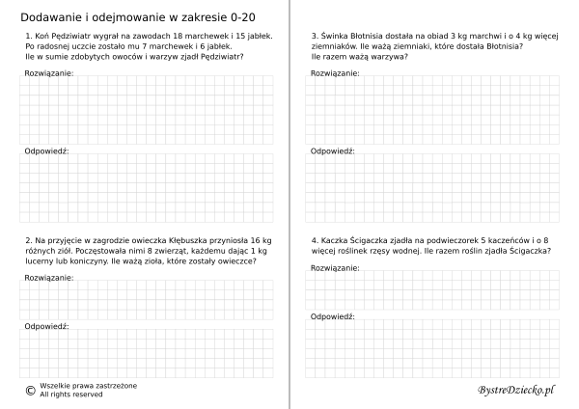
- Przepisują jak najpiękniej rymowankę do zeszytu i uczą się jej czytać –

Dziś ekologia modne słowo,
przyrodę wszyscy chcemy mieć zdrową.
Jej strażnikami się ogłaszamy
od dziś przyrodzie my pomagamy.
Gdy ktoś bezmyślnie papierek rzuci,
musisz takiemu uwagę zwrócić.
Nie można przecież bezkarnie śmiecić,
to wiedzą nawet już małe dzieci.

Proszę zrobić zdjęcie zeszytu –będziemy wybierać mistrza ładnego pisania
- Poćwicz miesiące https://szaloneliczby.pl/miesiace/

- Dla chętnych - rozwiąż rebusy http://smog.edu.pl/rebusy
RELIGIA
Katecheza 49
Przeżywam radość ze zmartwychwstania Pana Jezusa.
Narysuj świecę – paschał, wpisz litery w odpowiednie kratki i zapamiętaj słowo, które wyraża radość ze Zmartwychwstania Pana Jezusa – podręcznik str. 123.

WYCHOWANIE FIZYCZNE
Temat: Doskonalenie umiejętności tanecznych
- wykonaj rozgrzewkę taneczną: https://www.youtube.com/watch?v=iqqVHaK4ejo
- lekcja tańca: https://www.youtube.com/watch?v=_niF6s8tbZE

